**REPORT PROGETTO PMCSN – Luca Capotombolo e Matteo Fanfarillo**

Sommario

Descrizione del sistema. 2

Obiettivi. 3

Modello concettuale. 4

Profitto del sistema. 6

# Descrizione del sistema.

Il sistema che è stato analizzato è un ristorante di una catena di fast food statunitense molto nota e frequentata: il McDonald’s. Generalmente, questi ristoranti rappresentano un punto di incontro per giovani e famiglie e si trovano all’interno di centri commerciali oppure in prossimità dei luoghi più frequentati delle città. L’ordinazione può essere fatta direttamente all’interno del ristorante oppure vi è la possibilità di accodarsi all’interno del McDrive ordinando e successivamente pagando senza dover scendere dalla propria vettura. Nel caso di utilizzo del McDrive, le vetture si dispongono all’interno di un’unica fila e la vettura in testa alla coda potrà ordinare da mangiare e successivamente pagare. Le famiglie che entrano all’interno del ristorante possono eseguire l’ordinazione usufruendo delle casse fisiche gestite dai dipendenti oppure utilizzando le casse automatiche posizionate all’ingresso del ristorante. Tuttavia, a seguito dell’ordinazione il pagamento può essere fatto solamente presso le casse fisiche. Solitamente, il ristorante dispone di una struttura adibita per l’area giochi, che può essere acceduta da alcune famiglie con bambini dopo la consumazione del pasto. Tale servizio nei McDonald’s è gratuito ma dispone di un numero limitato di posti. Di conseguenza, nel momento in cui un bambino vuole usufruire dell’area giochi, potrebbe non trovare posto; in tale evenienza, il bambino e la sua famiglia tipicamente non hanno il tempo o la pazienza di attendere, per cui abbandonano il ristorante. causando l’insoddisfazione del bambino. È per questo motivo che la disponibilità dell’area giochi rappresenta un ulteriore fattore che determina la qualità del servizio offerta dal ristorante

# Problematiche del sistema.

Essendo un ristorante molto frequentato, negli orari di punta è possibile trovare alcune decine o centinaia di persone al suo interno, a seconda della sua dimensione. Per questo motivo, spesso l’attesa che il cliente sperimenta prima di poter ordinare da mangiare è così elevata tanto da spingerlo ad uscire dal ristorante e a cercare diverse soluzioni. Inoltre, una volta eseguita l’ordinazione, il tempo di attesa relativo alla consegna del menù ordinato potrebbe essere lungo e il cliente potrebbe ricevere del cibo freddo qualora l’organizzazione del ristorante non fosse ottimale. Basandoci su queste problematiche, sono stati presi in considerazione i seguenti aspetti critici:  
- Per quanto riguarda i clienti (che tipicamente sono raggruppati in famiglie) che vogliono consumare il pasto all’interno del ristorante:  
1) L’attesa per ordinare il pasto e pagare alla cassa fisica o, in alternativa, per utilizzare un dispositivo elettronico (cassa automatica) che permette di effettuare l’ordine e il pagamento.  
2) L’attesa per ritirare il pasto alla cassa.  
3) L’attesa per trovare un tavolo libero per poter consumare il pasto, da cui dipende anche la qualità del cibo (e.g. se l’attesa è eccessiva, potrebbe essere consumato un pasto freddo).  
4) La disponibilità per poter accedere all’area giochi.  
- Per quanto riguarda i clienti che vogliono portare il pasto a casa:  
1) L’attesa per ordinare il pasto e per effettuare il pagamento al McDrive.

Tali aspetti sono critici perché, specialmente negli orari di punta, i ristoranti del McDonald’s sono altamente frequentati, per cui è opportuno garantire una buona qualità del servizio in termini di attesa e di qualità del cibo. Un servizio poco efficiente potrebbe causare l’abbandono di alcuni clienti che sono in attesa per ordinare il pasto o comunque una perdita di fiducia del cliente nei confronti del ristorante (per cui potrebbe non tornare più nel futuro).

# Obiettivi.

Lo studio che è stato condotto sul sistema è finalizzato al raggiungimento dei seguenti obiettivi:  
- Si vuole massimizzare il profitto del ristorante, tenendo conto che il servizio è più efficiente all’aumentare del numero dei dipendenti, dei dispositivi elettronici per l’ordinazione, dei tavoli e dei posti disponibili nell’area giochi; tuttavia, è necessario trovare un compromesso tra la qualità del servizio e il costo necessario per garantirla (i.e. stipendi per i dipendenti e costi legati all’affitto e/o alla manutenzione).  
- Si vuole garantire i seguenti QoS (Quality of Service):  
1) Il tempo medio che intercorre tra l’istante in cui un cliente entra nel fast food e l’istante in cui riceve il cibo sia inferiore ai tre minuti.  
2) Il tempo medio in cui un cliente, dopo aver pagato e ricevuto il pasto, rimane in attesa che si liberi un tavolo per poter consumare il pasto sia minore di 30 secondi.  
3) Almeno l’80% dei bambini che richiedono l’uso dell’area giochi deve trovare un posto libero senza dover attendere.

# Modello concettuale.

Gli utenti del sistema possono essere delle famiglie, che accedono all’interno del ristorante, oppure delle automobili, che fanno uso del McDrive limitandosi a ordinare e pagare il pasto. Ciascuna di queste due tipologie di utenti è stata modellata mediante un singolo job.

Il system diagram del sistema in esame è illustrato nella seguente figura:  
#TODO: aggiungere delle label alla figura in modo che sia chiaro a cosa corrisponda ciascun centro.

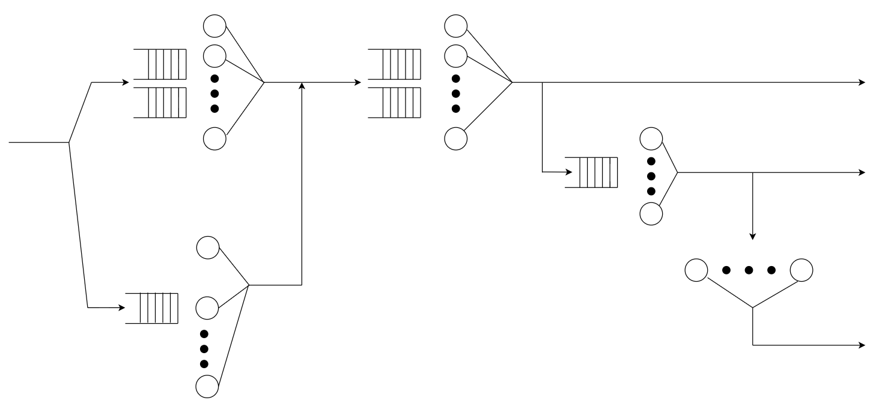

In qualunque istante, lo stato di ciascuna coda può essere empty (vuota) o not empty (non vuota), lo stato di ciascun servente dei centri con una singola coda può essere idle (libero) o busy (occupato), e lo stato di ciascun servente dei centri con due code (coda del McDrive e coda delle famiglie) può essere idle (libero), busy_a (occupato con un’automobile) oppure busy_f (occupato con una famiglia).

#TODO: specificare la politica di scheduling di ciascuna coda.

Se arriva una famiglia, può ordinare e pagare alla cassa oppure in modalità self-service tramite una cassa automatica. Se arriva un’automobile, può ordinare e pagare solo alla cassa, impegnando dunque un servente che lavora in cassa.

Per motivi logistici, può essere servita al più un’automobile per volta da un qualsiasi servente. Quando arriva un’automobile, verrà servita senza attesa se la coda del McDrive è vuota e almeno un servente è idle e non c’è alcuna altra automobile in servizio. Quando un’automobile termina ordine e pagamento, si accoda per ricevere il cibo sempre nell’apposita coda del McDrive e verrà servita senza attesa se la coda del McDrive è vuota e almeno un servente è idle e non c’è alcuna altra automobile che in quell’istante sta ricevendo il pasto. Dopo aver ricevuto il pasto, le automobili escono dal sistema. Inoltre, quando un’automobile termina ordine e pagamento, il servente controlla lo stato della coda del McDrive e, se è not empty, serve la prossima automobile; altrimenti, se lo stato della coda delle famiglie è not empty, serve la prossima famiglia; altrimenti, lo stato del servente passa da busy a idle.

Quando arriva una famiglia, verrà servita senza attesa se la coda del McDrive è empty oppure in quell’istante un’automobile è in servizio, e se la coda delle famiglie è empty e almeno un servente è idle. Di fatto, se esiste un servente nello stato busy_a, non è necessario che la coda del McDrive sia not empty affinché la famiglia possa ordinare e pagare senza attesa: ricordando che non possono essere servite due automobili contemporaneamente, in tal caso, eventuali serventi idle si mettono a disposizione delle famiglie finché l’automobile correntemente in servizio non avrà terminato ordine e pagamento.  
La seguente figura mostra un esempio di tale situazione:

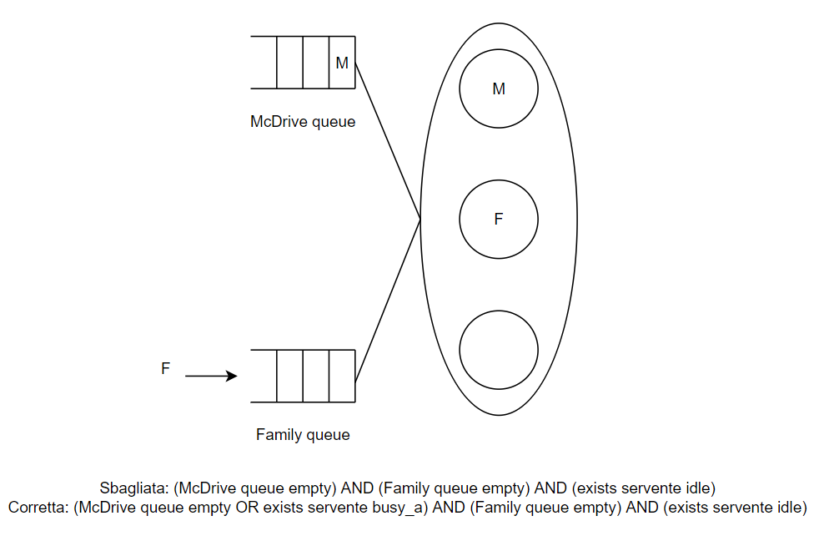

Quando una famiglia termina ordine e pagamento, si accoda per ricevere il cibo nell’apposita coda delle famiglie e verrà servita senza attesa se la coda del McDrive è empty oppure in quell’istante un’automobile sta ricevendo il pasto, e se la coda delle famiglie è empty e almeno un servente è idle. Inoltre, quando una famiglia termina ordine e pagamento, il servente passa allo stato idle se la coda del McDrive e quella delle famiglie sono entrambe empty oppure se la coda delle famiglie è vuota e c’è un altro servente nello stato busy_a; invece, serve una macchina se la coda del McDrive è not empty e non ci sono altri serventi nello stato busy_a; infine, serve una famiglia se la coda del McDrive è empty e quella della famiglia è not empty oppure se la coda della famiglia è not empty e un altro servente è nello stato busy_a. Se una famiglia rimane troppo tempo in attesa nella coda relativa all’ordine e al pagamento, e si stufa, può abbandonare il ristorante.

Se arriva una famiglia alle casse automatiche, se c’è almeno un servente (i.e. una cassa automatica) idle, essa prende subito servizio, altrimenti attende in coda. Quando una famiglia termina ordine e pagamento alle casse automatiche, si accoda per ricevere il pasto nell’apposita coda per le famiglie. Anche qui, se una famiglia rimane troppo tempo in attesa nella coda relativa alle casse automatiche e si stufa, può abbandonare il ristorante.

Dopo aver ricevuto il pasto, la famiglia può decidere se può consumare a casa (i.e. uscire dal sistema) oppure al tavolo. Quando una famiglia arriva all’area consumazione, può sedersi senza attesa se esiste almeno un tavolo libero (i.e. servente idle). Quando una famiglia termina il consumo, il tavolo diventa libero se la coda è empty; altrimenti il tavolo verrà occupato dalla famiglia in testa alla coda. Quando una famiglia termina il consumo, può dirigersi verso l’area giochi oppure abbandonare il sistema. Quando una famiglia (con un bambino) arriva all’area giochi, se c’è almeno un posto disponibile (i.e. servente idle), il bambino può entrare a giocare, altrimenti la famiglia esce dal sistema senza attendere. Per semplicità, l’assunzione che è stata fatta nella modellazione del sistema è che una famiglia può occupare al più un posto anche nell’area giochi.

# Profitto del sistema.

In questa sezione vengono descritti i ricavi e i costi del modello che concorrono nel determinare il profitto del ristorante.

Per motivi logistici, un’automobile che entra all’interno del McDrive non può uscire dal sistema. Di conseguenza, tutte le automobili che entrano nel sistema riceveranno un servizio e apporteranno un ricavo. Invece, le famiglie che entrano nel sistema potrebbero abbandonare mentre sono in coda per effettuare l’ordine e il pagamento se l’attesa è eccessivamente lunga. Queste famiglie non apporteranno alcun ricavo. Le famiglie che invece completano l’ordine e il pagamento apporteranno un ricavo. Nel modello si è assunto che la dimensione media di una famiglia nel sistema sia pari a tre persone con un profitto pari a 20€ per ogni famiglia (i.e. per ogni pasto).

T = tempo di riferimento (in mesi)  
N = numero di job serviti con successo nel tempo di riferimento  
R = ricavo per ogni job  
COP = costo per gli stipendi dei dipendenti che lavorano per le ordinazioni e i pagamenti  
CC = costo per gli stipendi dei dipendenti che servono il cibo  
CS = costo operativo delle casse automatiche (self-service)  
CT = costo di manutenzione dei tavoli  
CG = costo di affitto per l’area giochi  
P = profitto nel tempo di riferimento  
  
P = N*R – (COP+CC+CS+CT+CG)*T

I serventi del centro relativo all’ordine e al pagamento sono dei dipendenti che vengono pagati 800€ al mese. Anche i serventi del centro relativo alla consegna del cibo sono dei dipendenti che vengono pagati 800€ al mese. I serventi del centro corrispondente alle casse automatiche sono dispositivi elettronici che hanno un costo operativo pari a 50€ al mese cadauno. I serventi del centro corrispondente alla consumazione sono tavoli che hanno un costo di manutenzione pari a 5€ al mese al tavolo [in caso possiamo metterci l’affitto per aumentare]. I serventi del centro relativo all’area giochi sono i posti disponibili per giocare, che hanno un costo di affitto di 10€/mq al mese. Nel modello si è assunto di assegnare un posto libero (i.e. un servente) ogni 2 mq.

A = superficie dell’area giochi (in metri quadrati)  
S = numero di serventi  
Q = superficie richiesta per ogni servente  
K = costo mensile di affitto per l’area giochi al metro quadrato  
CG = costo mensile di affitto per l’area giochi  
  
S = floor(A/Q)  
CG = A*K

Il profitto del ristorante è dato dalla differenza tra i tutti i ricavi e tutti i costi, che verranno calcolati su un intervallo di tempo prefissato. SCIEMO KI LEGGIE HIHIHIH XD